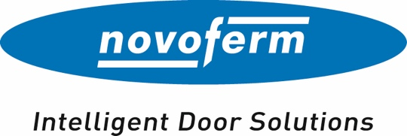

Pressemitteilung
April 2023

Neuer Industrietor-Antrieb mit DC-Technologie
Geräuscharm und langlebig durch Sanft-Anlauf und Sanft-Stopp / Zeitersparnis bei der Montage und Inbetriebnahme

Novoferm präsentiert auf der BAU 2023 das neue Antriebssystem DCC 80 für Industrietore. Die DC-Technologie vereint viele Vorteile verschiedener Antriebs- und Steuerungsarten und ist damit eine besonders effiziente Lösung für Sektionaltore. Als einer der führenden europäischen Anbieter von Verlade- und Logistiksystemen setzt das Unternehmen auf Komplettlösungen aus einer Hand und bietet mit dem Direct Current Commercial 80 einen zu seinen Industrie-Sektionaltoren passenden, leistungsstarken Antrieb – entwickelt und produziert in Deutschland.
Vorteile der DC-Technologie
Das neue Industrietor-Antriebssystem von Novoferm bietet durch Gleichstromtechnologie ein hohes Maß an Sicherheit und Komfort. Die Ausstattungsmöglichkeit mit allen Notbetätigungsvarianten, Nothandkette, -kurbel oder Schnellentriegelung, garantiert den manuellen Betrieb bei Störungen oder Stromausfall. Durch die selbstlernende Krafterkennung werden Hindernisse sofort erkannt und das Tor reversiert automatisch. Der Sanft-Anlauf und Sanft-Stopp ermöglichen zudem einen geräuscharmen und zugleich schonenden sowie langlebigen Betrieb des Tores. Die Geschwindigkeit des Antriebes ist darüber hinaus variabel.

Schnelle Montage und einfache Programmierung
Im Vergleich mit herkömmlichen Antriebsystemen wird für den neuen DCC 80 eine bis zu 30 Minuten kürzere Montagezeit benötigt, da für Torflächen bis zu 10,5 m² keine zusätzlichen Sicherheitseinrichtungen wie Schließkantensicherung, Schlaffseilschalter und Spiralkabel erforderlich sind. Die Programmierung kann wahlweise mit der „EasySet Up & Service App“ über den optionalen Bluetooth Dongle erfolgen oder konventionell über die Taster der Bedieneinheit. Der integrierte Installationsassistent vereinfacht die Inbetriebnahme zusätzlich.

Passend zu allen Sektionaltortypen
Der DCC 80 ist mit allen Sektionaltortypen (40/60/80 mm) von Novoferm kompatibel. Zudem ist die Ausführung mit allen gängigen Beschlagstypen von Normal-Beschlag über High-Lift-Beschlag (H) bis zu Vertikal-Beschlag (V) und Niedrigsturz-Beschlag möglich. Bestehende Antriebe können jederzeit problemlos durch das neue Modell ersetzt werden. Besonders gut geeignet ist der DCC 80 für kleinere Sektionaltore bis zu einer Größe von ca. 3.250 x 3.250 mm. Bis zu 20 m² Torfläche sind bei einem maximalen Torgewicht von 260 kg möglich.

Auf der BAU 2023 können sich Besucher bereits einen ersten Eindruck vom neuen Antriebssystem DCC 80 verschaffen. Im vierten Quartal 2023 wird es im Novoferm-Konfigurator verfügbar sein.

Zeichen (inklusive Leerzeichen): 2.511 Zeichen

Über Novoferm
Novoferm ist einer der größten europäischen Systemanbieter von Tür- und Torlösungen sowie Verladesystemen für den privaten, gewerblichen und industriellen Einsatz. Das Unternehmen wurde 1955 als Isselwerk Werth GmbH am Niederrhein gegründet und gehört seit 2003 zur japanischen Sanwa Group (im Besitz der Sanwa Holdings Corporation). Die Novoferm Gruppe produziert an verschiedenen Standorten in Europa und vertreibt Produkte über zahlreiche Landesgesellschaften und Vertriebspartner in viele Länder der Welt. Novoferm beschäftigt über
3.500 Mitarbeiter und ist nach DIN EN ISO 9001 zertifiziert.

Bildmaterial:

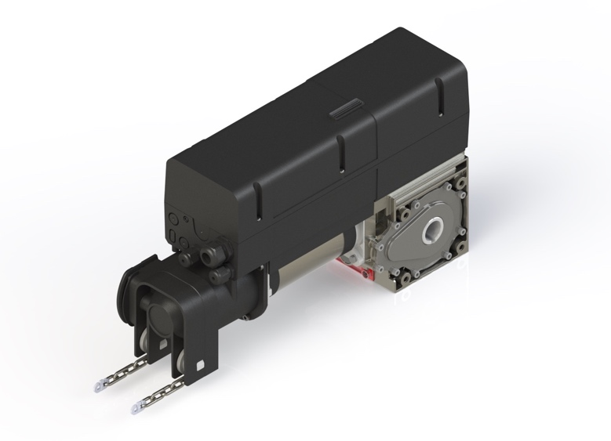

Mit dem DCC 80 hat Novoferm eine besonders installationsfreundliche und komfortable Antriebslösung entwickelt, die auf seine Industrie-Sektionaltore abgestimmt ist. Bestehende Antriebe lassen sich problemlos durch das neue Modell ersetzen. (Foto: Novoferm)

Der Text sowie hochauflösendes Bildmaterial und weitere Informationen stehen Ihnen unter www.novoferm.de/presse und https://presseportal.brandrevier.com/kunden/novoferm/
zur Verfügung.

Herausgeber
Novoferm Vertriebs GmbH
Pressekontakt: Heike Verbeek
Schüttensteiner Straße 26
46419 Isselburg (Werth)
Tel.: +49 28 50 9 10-4 35
E-Mail: heike.verbeek@novoferm.de
www.novoferm.de

Redaktionskontakt
Brandrevier GmbH
Isabelle Sprang
Kettwiger Straße 2-10
45127 Essen
Tel.: +49 201 87 42 93-18
E-Mail: sprang@brandrevier.com

